Plan lekcji 25.02.2020rok
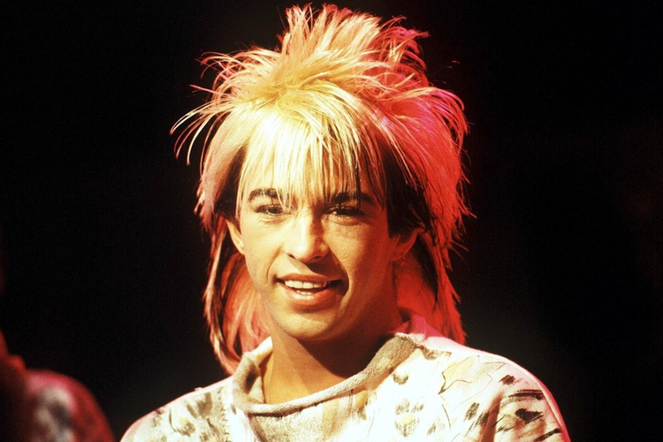
Marzenia łączą pokolenia
LEKCJA | LEKCJA MUZYKI - SZALONE LATA OSIEMDZIESIĄTE | PLANSZÓWKI – W CZASIE DESZCZU DZIECI SIĘ NUDZĄ? FAJNE ZAPEŁNIACZE CZASU | W.F – W ZDROWYM CIELE ZDROWY DUCH | ŁAMIGŁÓWKOWO - RUSZ GŁOWĄ | HISTORIA – POWRÓĆMY JAK ZA DAWNYCH LAT | BAJKOWO – PORA NA DOBRANOC BO JUŻ KSIĘŻYC ŚWIECI
1. | VI | VII | VIIIA | IB | IA | VIIIB
2. | I B | VI | VIIIB | VIIIA | VII | IA
3. | VIIIA | VIIIB | IA | VII | VI | IB
4. | VIIIB | VIIIA | VI | IA | IB | VII
5. | IA | IB | VII | VI | VIIIB | VIIIA
6. | VII | IA | IB | VIIIB | VIIIA | VI
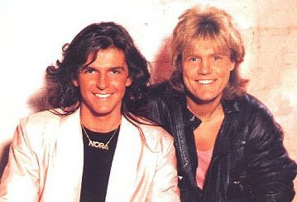

Udanej Zabawy

